Первого сентября в КДЦ с.Покосное прошел праздник цветов «Цветов сияние-для глаз очарование». Люди пришли на мероприятие с красивыми букетами цветов, с удовольствием принимали участие в конкурсах, викторинах о цветах.
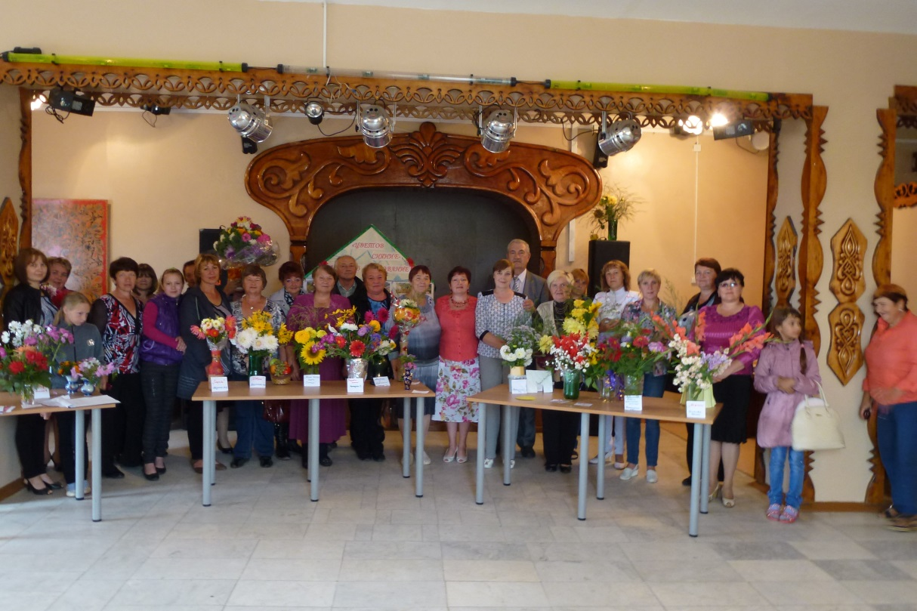
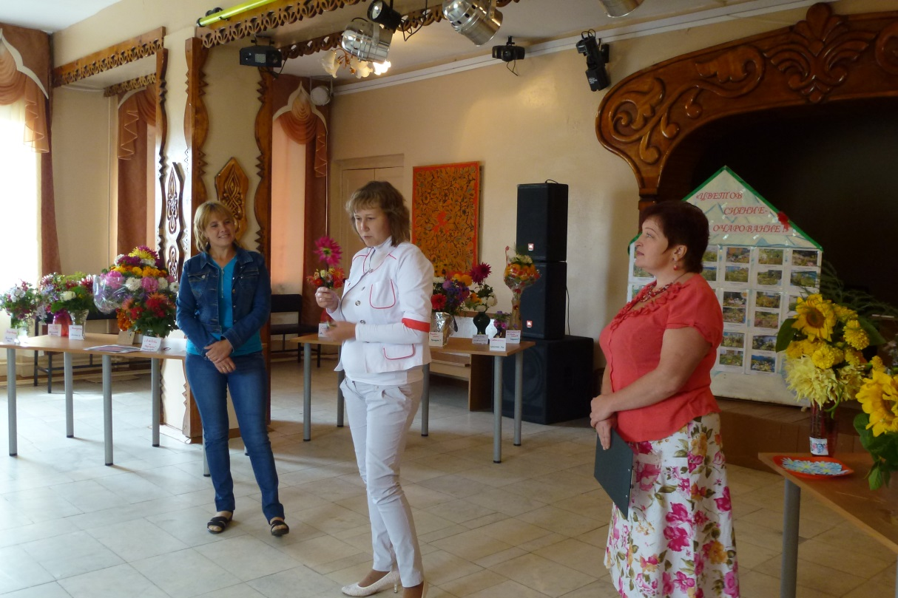

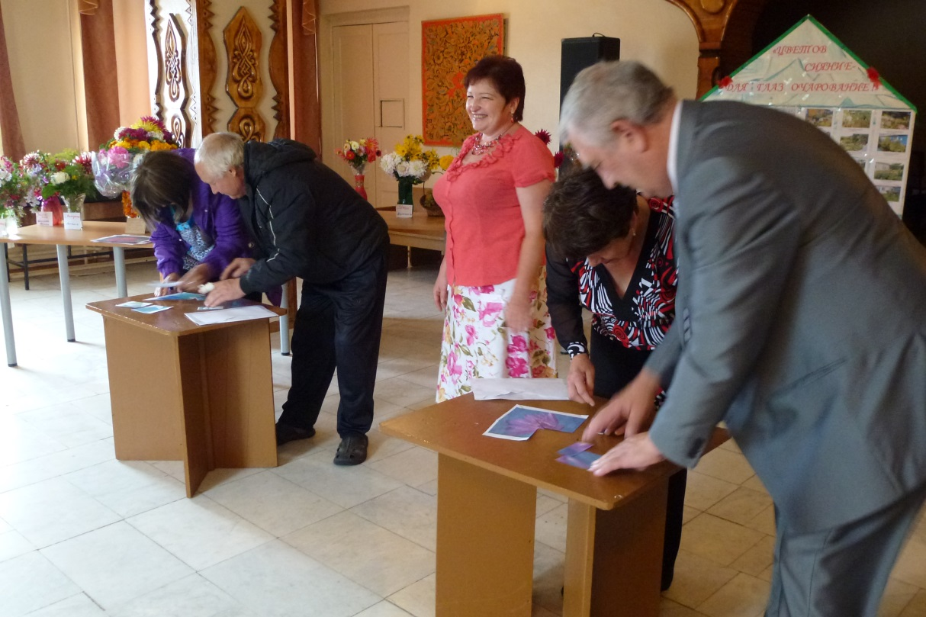
Лучший букет «Императрица» составила Екатерина Голик.

На этом празднике были подведены итоги конкурса «Лучший цветник».
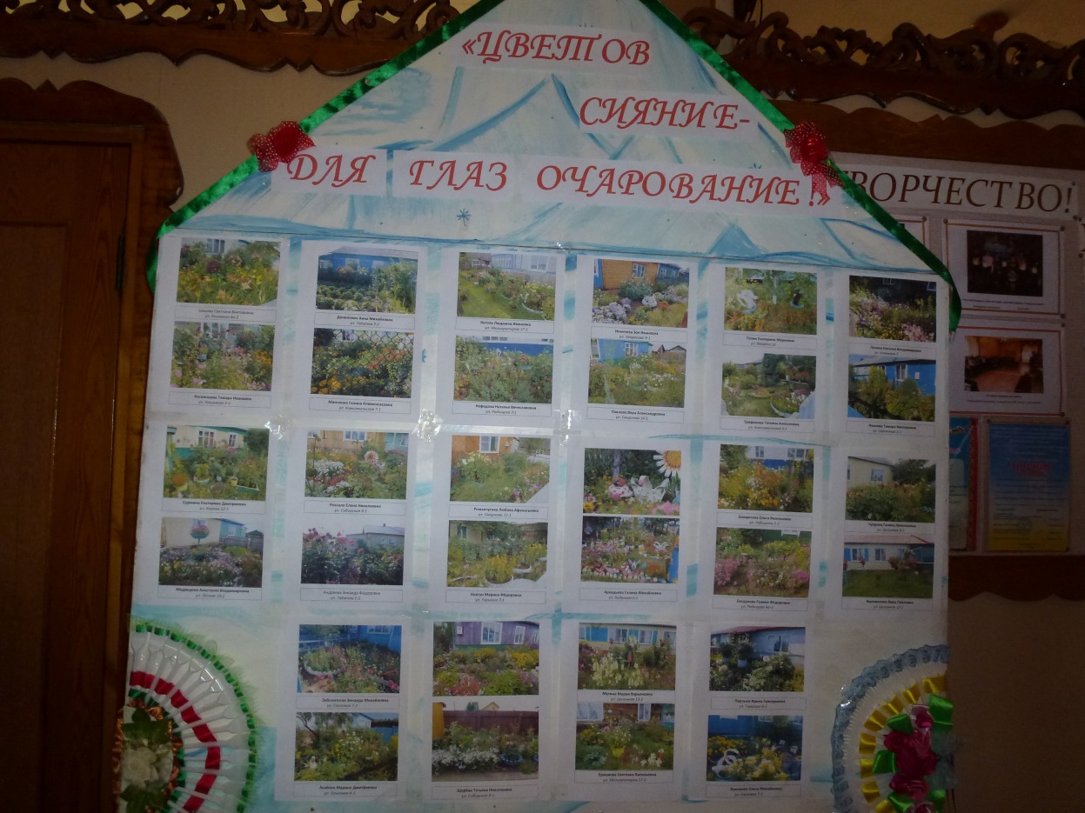

Первое место - Аркадьева Галина Михайловна улица Кедровая 6-1
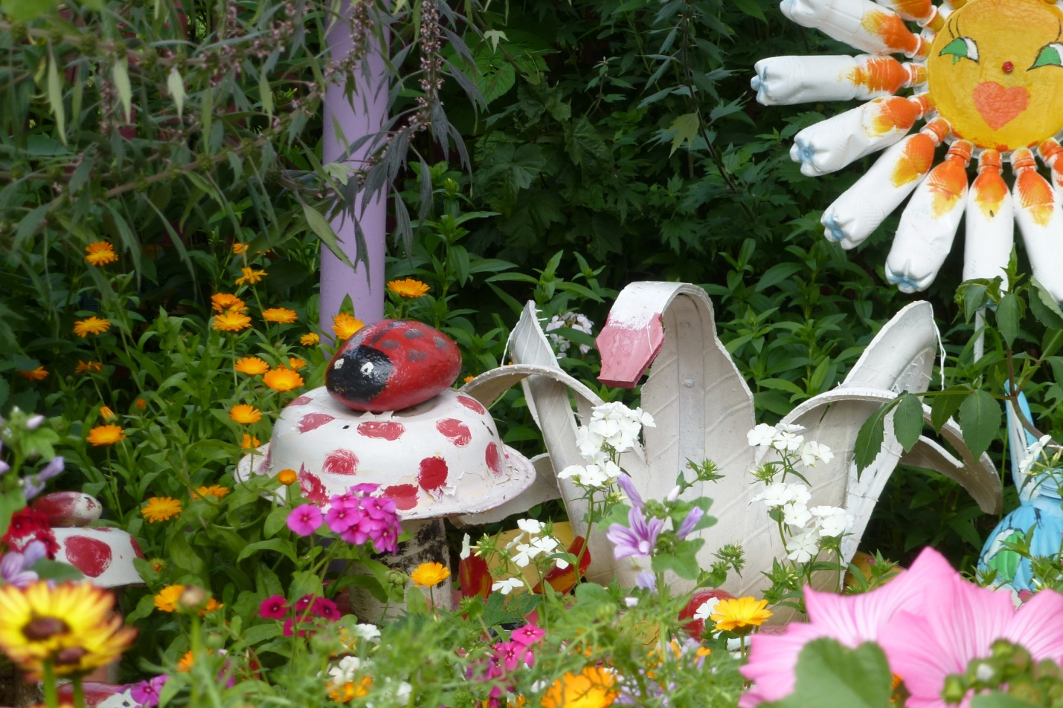
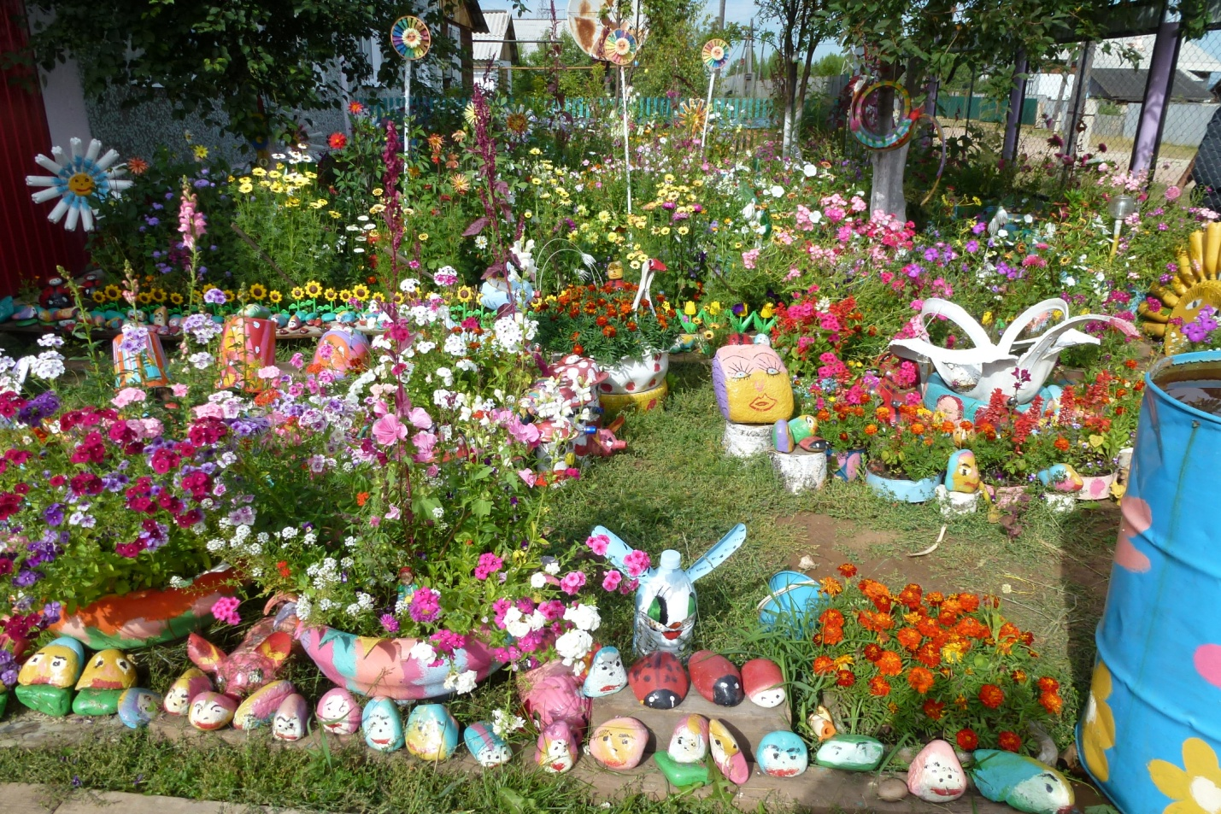

Второе место - Щербак Татьяна Николаевна улица Сибирская 9-1
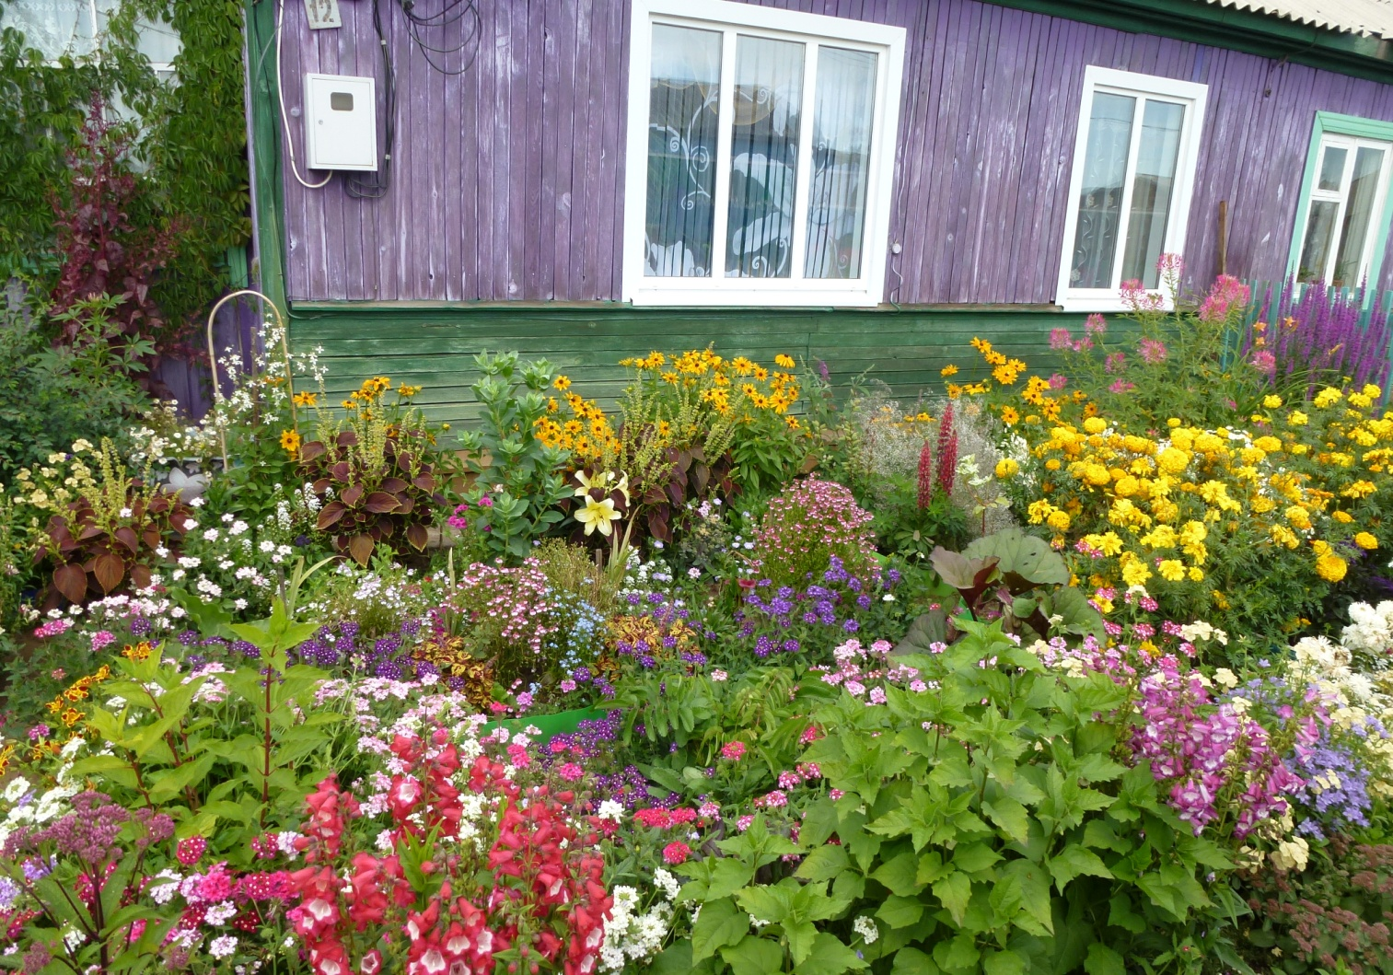
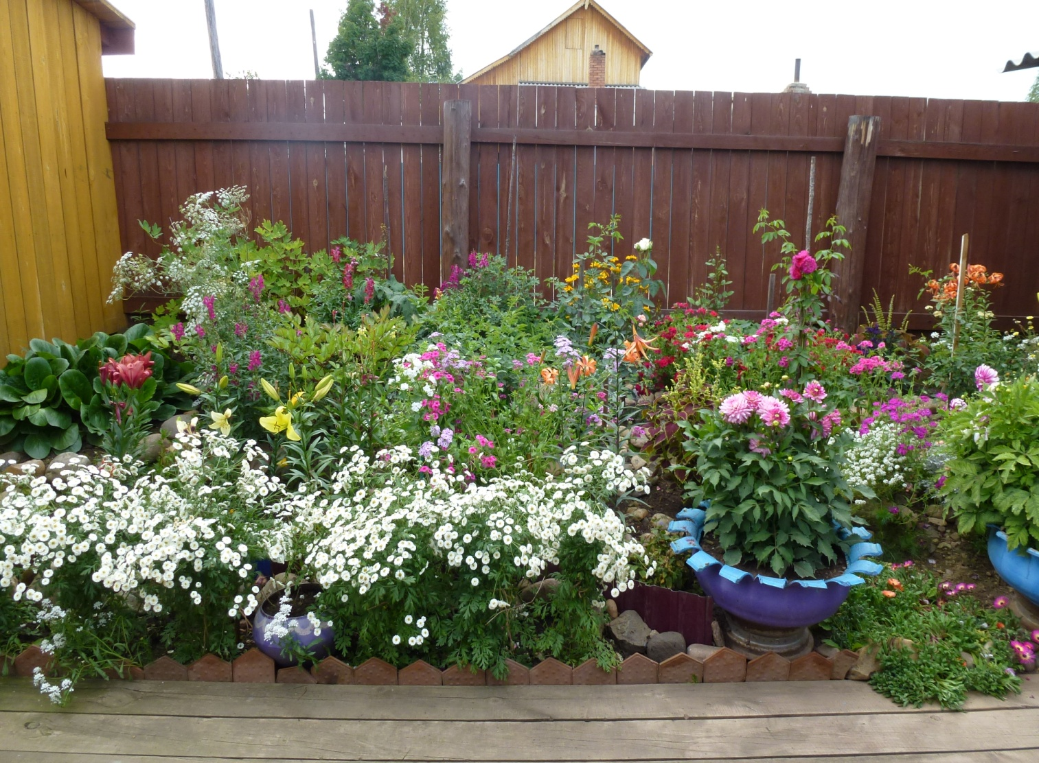

Третье место - Медведева Анастасия Владимировна улица Ленина 10-2
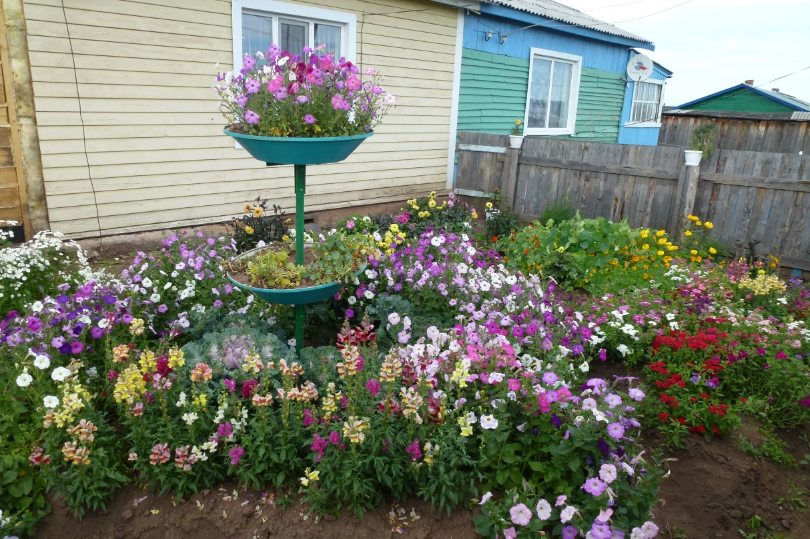
Всем победителям вручены ценные призы. Специальный приз получила Винниченко Вера Павловна за эстетическое оформление палисадника.
Огромную благодарность за спонсорскую помощь в проведении мероприятия выражаем Плеханову Сергею Васильевичу.

